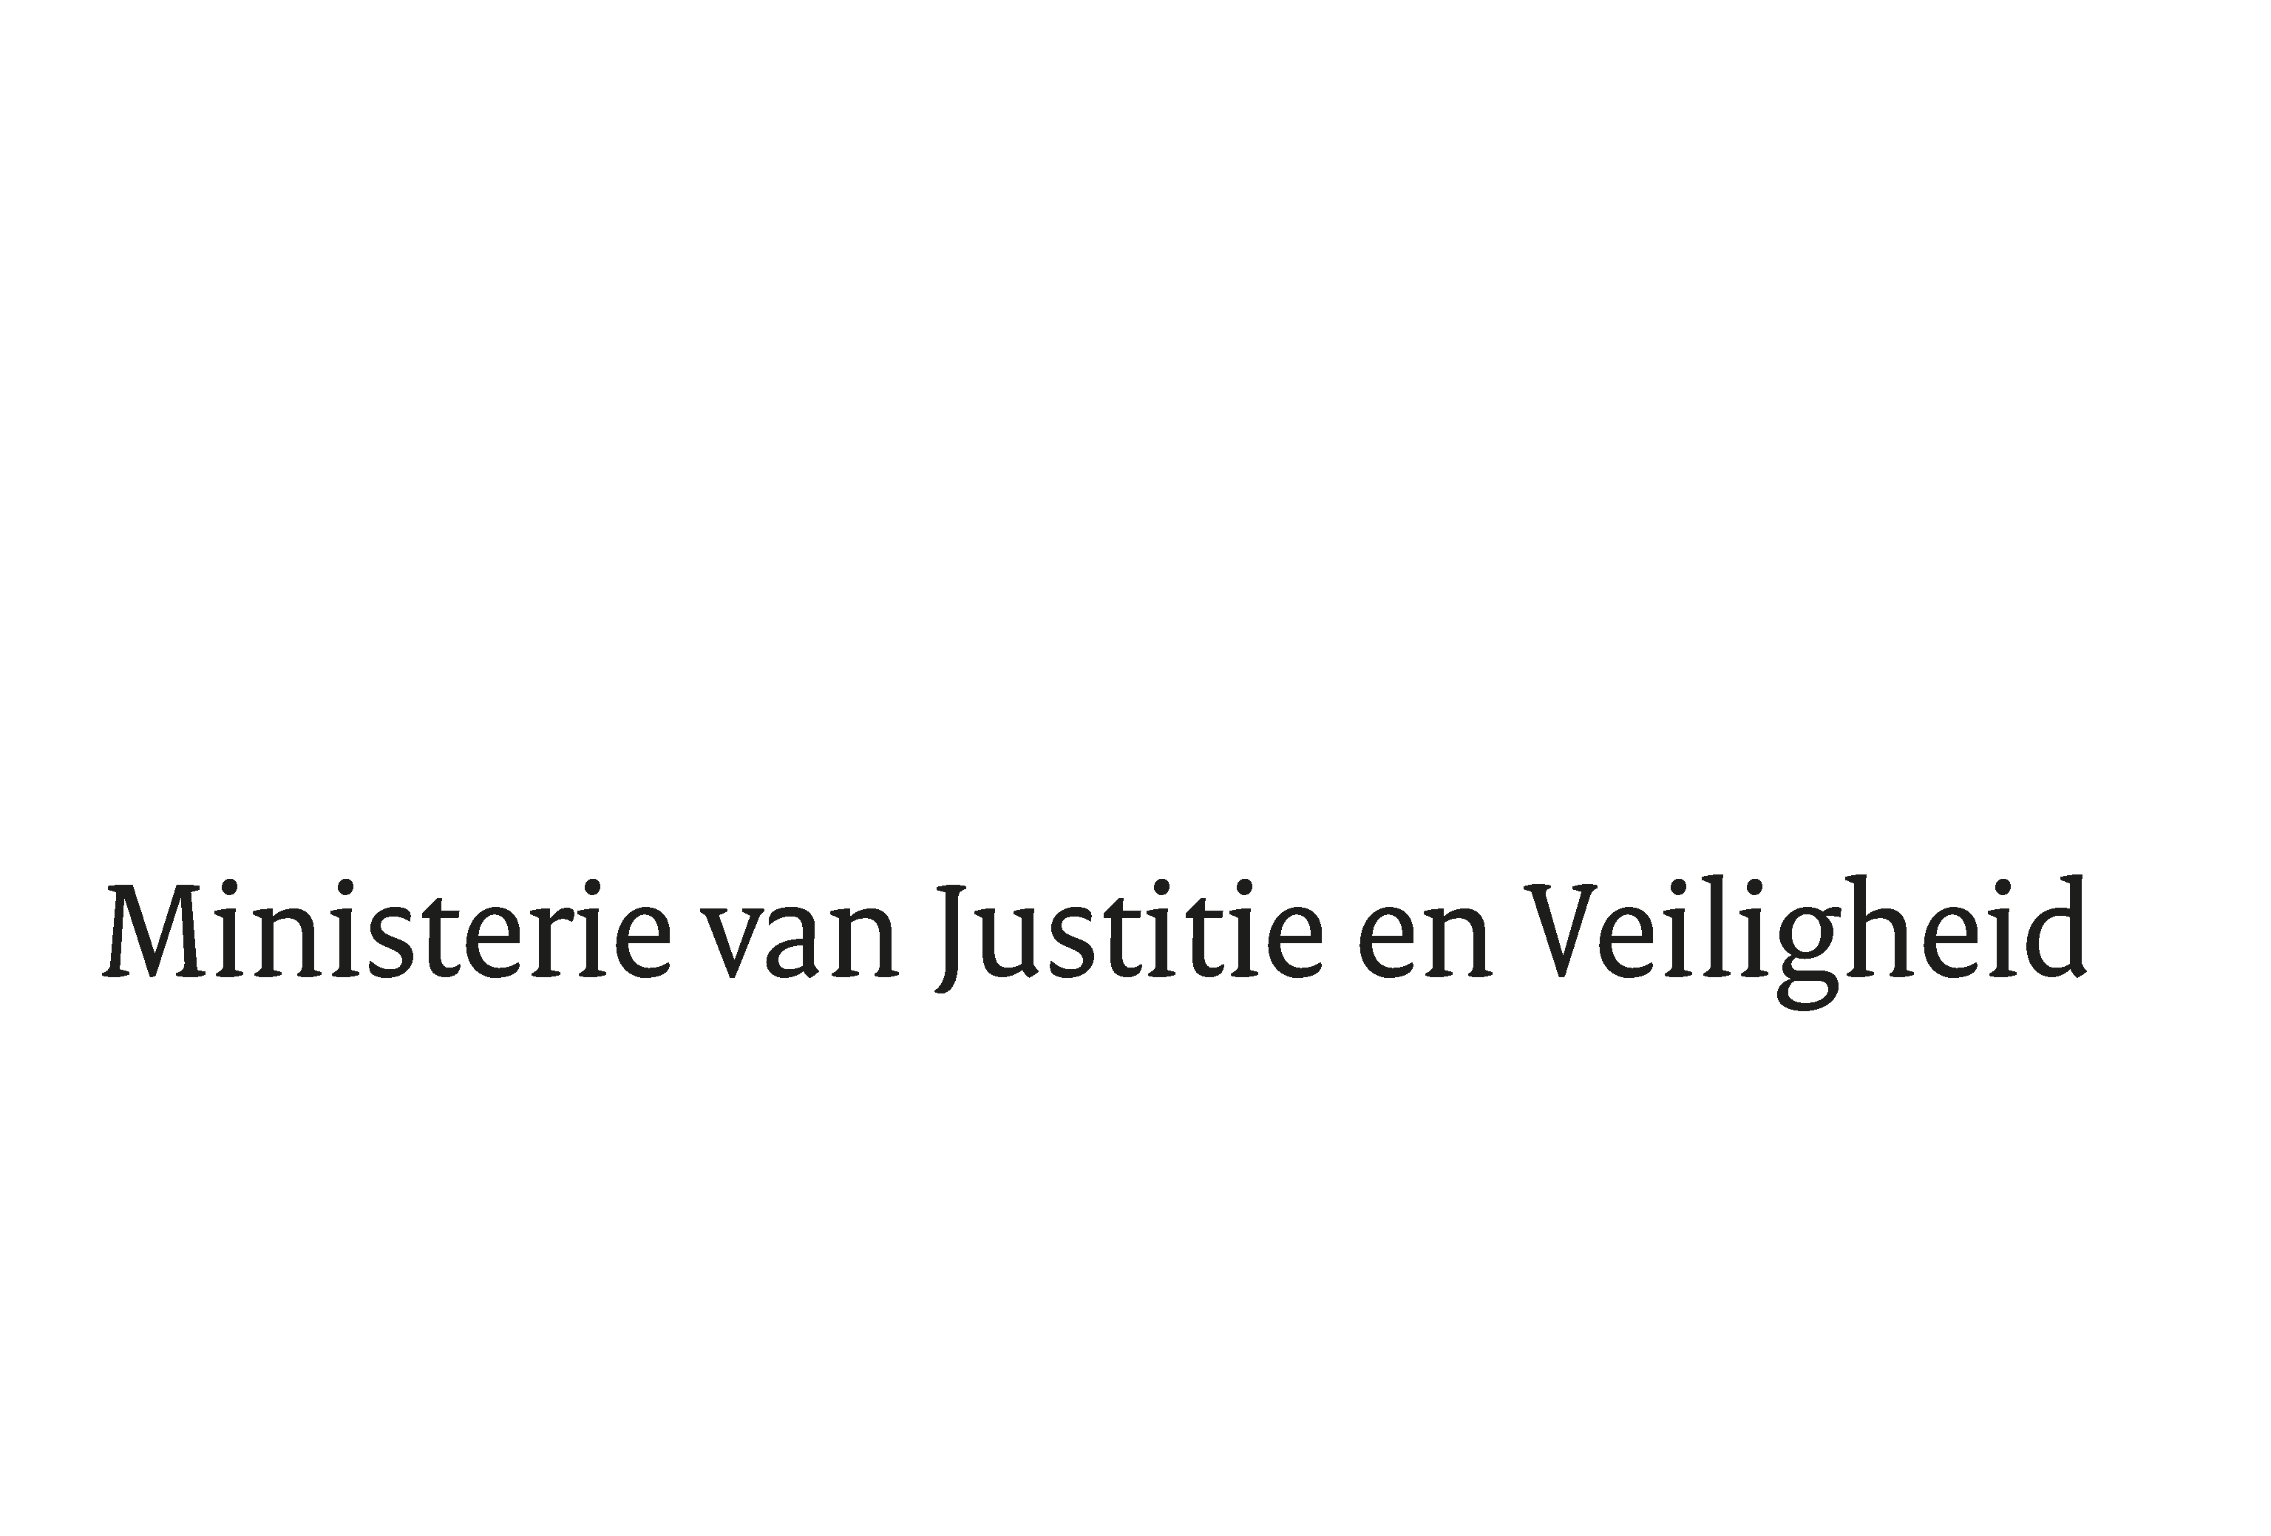

> Retouradres Postbus 20301 2500 EH Den Haag
Aan de Voorzitter van de Tweede Kamer
der Staten-Generaal
Postbus 20018
2500 EA DEN HAAG

Datum | 30 augustus 2022
Onderwerp | Voorstel van wet houdende wijziging van het Wetboek van Strafrecht en het Wetboek van Strafvordering in verband met het verbeteren van de bestrijding van heling, witwassen en de daaraan ten grondslag liggende vermogensdelicten (36 036)
Directie Wetgeving en Juridische Zaken
Sector Straf- en Sanctierecht

Turfmarkt 147
2511 DP Den Haag
Postbus 20301
2500 EH Den Haag
www.rijksoverheid.nl/jenv

Ons kenmerk
4139523

Bij beantwoording de datum en ons kenmerk vermelden. Wilt u slechts één zaak in uw brief behandelen.

Hierbij bied ik u de nota naar aanleiding van het verslag inzake het bovenvermelde voorstel en de daarbij horende nota van wijziging aan. Bij de nota naar aanleiding van het verslag is tevens het ontwerp-Besluit Digitaal opkopersregister en Digitaal opkopersloket gevoegd dat eerder dit jaar voor advies aan de betrokken organisaties is voorgelegd en in internetconsultatie is gegaan, alsmede het advies van het College van procureurs-generaal over dat ontwerpbesluit.

De Minister van Justitie en Veiligheid,

D. Yeşilgöz-Zegerius

